ПАСПОРТ ПРОЕКТА
«Память – НАВСЕГДА!»

Муниципальное бюджетное общеобразовательное учреждение Дубровская № 2 средняя общеобразовательная р. п. Дубровка Дубровского района Брянской области

Начало реализации: 15 ноября 2024 г.
Окончание реализации проекта: 15 апреля 2025 г.
Руководитель проекта: Гавриленко Надежда Ильинична

Разделы | Описание раздела
Название проекта | «Память – НАВСЕГДА!»
Проблема | Проблема попытки искажений исторических событий времён Второй мировой войны, внедрение в умы молодого поколения искажённой информации, деградация семейных традиций и ценностей, взаимоотношений в семье
Обоснование социальной значимости проекта | Для нынешних детей Великая Отечественная война — это событие, которое где-то далеко, в учебниках, в художественных фильмах. Для них деды и прадеды, которые прошли войну и подарили нам победу, — почти былинные герои. Великая Отечественная война для них практически такое же событие, как и Первая мировая. Поэтому полностью должно измениться наше восприятие, абсолютно по-другому должна строиться работа с этим поколением.  Сегодня идёт духовная война! Война за сердца и мысли молодого поколения. Это стократно повышает ответственность за воспитание у молодёжи лучших человеческих качеств, культурно-нравственного мышления. Эта задача стоит перед каждым неравнодушным человеком. Указ Президента РФ от 9 ноября 2022 г. № 809 “Об утверждении Основ государственной политики по сохранению и укреплению традиционных российских духовно-нравственных ценностей” на государственном уровне закрепляет ценности, которые заложены в проекте «О будущем».  Поэтому актуально прозвучали слова Президента Российской Федерации Владимир Владимировича Путина: «Предлагаю объявить 2025 год Годом защитника Отечества. В честь наших героев и участников специальной военной операции и в память о подвигах всех наших предков, сражавшихся в разные исторические периоды за Родину. Во славу наших отцов, дедов, прадедов, сокрушивших нацизм» .  Михаил Дегтярев, государственный, политический и общественный деятель утверждает: «Наша задача — через новые информационные технологии и социальные сети эту историю оставить в памяти и никому не дать переписать, это самое главное.  Я же здесь хочу привести другой пример. Мы победили и в Отечественной войне 1812 г. с Наполеоном. И гнали его через всю Европу, и взяли Париж в 1814 г. К сожалению, дат победы в той войне и заграничных походов русской армии у нас до сих пор нет в Законе о памятных дат. Я, будучи молодым романтиком и политиком в 6-м созыве Государственной Думы, дважды вносил законопроект об увековечении победы в Отечественной войне 1812 г. и заграничных походах, т. е. взятии Парижа. К сожалению, поддержки не нашёл нигде. Очень хорошо видно на этом примере, как через 200 лет мы забываем о героическом прошлом. К сожалению, в царское время решили этот день хронологии убрать в угоду сиюминутным союзническим отношениям с французами. Национальный интерес, забота о нашей славной истории должны всегда быть над сиюминутными политическими и геополитическими интересами».  Основной причиной фальсификаций истории ВОВ является то, что большинство европейских стран либо были союзниками нацизма, либо не оказали фашистской агрессии достаточного сопротивления. Правящие круги всех без исключения европейских стран и США в разное время активно сотрудничали с нацистами. В нападении Гитлера на СССР участвовали Италия, Венгрия, Румыния, Словакия, Хорватия, Финляндия, Япония. Союзниками Германии на разных этапах были Польша, Болгария, Австрия. При поддержке соответствующих государств были направлены на советско-германский фронт добровольческие формирования из Испании, Франции, Бельгии, Голландии, Норвегии. Местные коллаборационисты сформировали подразделения СС и вермахта в Латвии, Литве, Эстонии и на Западной Украине. К концу 1941 года в рядах войск СС воевали 43 тысячи иностранных добровольцев. В 1941-1943 гг. латвийские карательные отряды полиции безопасности проводили многочисленные операции по уничтожению населения на территории Латвии, России и Белоруссии. Исключением из этого «европейского правила» являются Югославия и Греция, где под руководством коммунистов были созданы мощные силы Сопротивления, оказавшие Москве реальную помощь в самое тяжелое время 1941-1942 гг. В 1944 году большую помощь Красной Армии оказало Словацкое национальное восстание (29 августа – 28 октября 1944 года). [1]  После распада СССР в 1991 году фальсификация итогов Второй мировой войны стала тем фундаментом, на котором строят свою национальную идентичность некоторые бывшие социалистические страны и советские республики. [2] Переписыванием истории Второй мировой войны десятилетиями занимаются те, кто в этой войне проиграл, – нацисты и коллаборационисты. Они взяли всю идеологию прямо из арсенала психологической войны, созданного нацистами, лично Геббельсом. Во время холодной войны их мифология носила характер подрывной деятельности, направленной на разрушение Восточного блока. После холодной войны эта мифология стала официальной идеологией десятков стран Центральной и Восточной Европы, Прибалтики, Закавказья, куда вернулись из эмиграции коллаборанты. Например, экс-президент Литвы Валдас Адамкус, воевавший на стороне Гитлера, или экс-президент Эстонии Тоомас Хендрик Ильвес – бывший заведующий отделом эстонской редакции радио «Свобода». Поэтому теперь, когда в Румынии или Латвии, Венгрии или Эстонии, Западной Украине или Литве говорят, что для них 9 мая – это не День Победы, а день памяти и скорби, они говорят чистую правду. Для них это поражение. [3]  Фальсификация ВОВ в последние годы достигла чудовищных размеров и наглости. Кроме частого сноса памятников и закрытия мемориалов советским бойцам, отрицается и замалчивается их роль в освобождении Европы. Да, сегодня в Чехии празднуют очередную годовщину изгнания немецких фашистов. Только вот героями тех событий они представляют не советскую армию-освободительницу, а... армию США, которая, якобы и спасла «Злату Прагу» от гитлеровцев. Историю переписывают победители, но чехи-то (если говорить о большинстве) всю войну на нацистов работали. Теперь по лебезят перед США, не осознав, что время их владычества кончается. Потом побегут за помощью к нам. Вот только нужны ли нам такие товарищи? [4]
Краткое описание проекта | Если ты думаешь на год вперёд – посади семя.  Если ты думаешь на десятилетие вперёд – посади дерево. Если ты думаешь на век вперёд – воспитай человека.  Восточная мудрость  Кто и с какой целью пытается переписать историю Великой Отечественной Войны, которая закончилась в 1945 году? Почему мы должны говорить об этом, обсуждать и давать ответы? Фальсификация истории – это преднамеренные попытки переписать и исказить исторические факты, интерпретировать их в выгодном кому-либо свете. История ВОВ все 80 лет со дня Победы подвергается попыткам фальсификации, которые особенно усилились в настоящее время.  Некоторым хотелось бы совсем стереть из памяти историю войны. Кто-то хочет оправдать недостойную политику своих правительств в годы войны. Чаще всего ставится цель – ослабление России, замалчивание решающей роли СССР в разгроме фашистской Германии. Граждане России, прежде всего учёные историки, не должны замалчивать факты фальсификации истории войны. Необходимо давать им твёрдый и аргументированный отпор в память о героях и ветеранах войны.  Проект «Память – НАВСЕГДА!» направлен на воспитание образа российского человека с высокими человеческими качествами, ориентирован на активную жизненную позицию подростков и молодёжи.  Помочь увидеть мир прекрасного, научить состраданию и милосердию, доброте и любви вместе с создателями фильмов в рамках проекта «Киноуроки в школах России и мира».  Побуждение молодёжи к осознанию собственной значимости. Понимание, каким будет будущее нашего государства, зависит от каждого из нас.  Просмотр и обсуждение фильмов, работа над качествами, заложенными в фильмах, для закрепления качества выполнение социально значимого дела.
Направленность проекта | Проект «Память – НАВСЕГДА!» носит практико-ориентированный характер. Направление: «ЗДОРОВОЕ ПОКОЛЕНИЕ»  Проект направлен на:  - просвещение учащихся, родителей, населения посёлка по вопросу влияния кинематографического искусства на воспитания лучших человеческих качеств; показать, как фильмы способны передать память поколений и заставить задуматься о героизме, самопожертвовании, вызвать глубокие эмоции.;  - развитие организаторских способностей учащихся класса;  - вовлечение молодёжи в благотворительную деятельност
География/масштаб проекта | Дубровский муниципальный район
Целевые группы проекта | Учащиеся и их семьи школ Дубровского муниципального района, местные жители
Цель проекта | Воспитание чувства ответственности за сохранение реальной исторической памяти и семейных традиционных ценностей; воспитание гражданской позиция и личной инициативы.
Задачи проекта | 1. Мы объединились вокруг важной цели — сохранить живую память о прошлом.  Провести анкетирование среди разных возрастных групп детей и молодёжи.  2. Совершенствовать систему ученического самоуправления – как на уровне класса, школы, так и на внешкольном уровне, посредством участия в социальных практиках.  3.Выйти с предложением в отдел образования, отдел культуры Дубровского района о проведении совместных мероприятий , посвящённый 80-летию Великой Победы, которые воспитывают чувства ответственности за сохранение реальной исторической памяти и семейных традиционных ценностей среди подростков и молодёжи.  4.Провести киноуроки по фильмам «Крепость», «Думать тишину», «Навсегда», «Редкий вид», «Лошадка для героя».  5. Создать творческую группу по видеоролика «Памятники Дубровского района на карте России»  6. Каждый этап проекта освещать в социальных сетях.
Проектная группа | Возраст участников проекта: 15-70 лет  Количество участников: 31  Роли в подгруппах  1.Координатор проекта: Гавриленко Надежда Ильинична - классный руководитель 9б класса, учитель русского языка и литературы МБОУ Дубровской №2 СОШ, Заслуженный учитель Российской Федерации, трижды победитель конкурса на премию Президента РФ (2006, 2013, 2024 г.г.), победитель Международного конкурса социальных практик «Киноуроков в школах России и мира» (2021, 2022, 2023, 2024г.г.), общий стаж - 50 лет, педагогический стаж 44 года. (управление проектом, координация действий, планирование).  2. Группа просветительская. Группа учащихся класса (организация просветительской деятельности среди учащихся, родителей, жителей посёлка).  3. Дизайнеры. Группа учащихся класса ответственных за создание буклета и оформление конечного результата проекта.  4. Фото/видео. Учащийся класса готовят фото/видео материал о ходе проекта, презентация проекта.  5. Практики. Проведение всех этапов киноурока с учащимися 2б, 6а,10 классов, проведение киноуроков на базе Дубровской районной библиотеки.
Ресурсы проекта | Материальные ресурсы  Технические средства. Медиа пространство МБОУ Дубровской №2 СОШ :  - Компьютеры и ноутбуки - 2 шт.  - Цифровая камера - 1 шт.  - Программное обеспечение для создания видео  - Звукозаписывающие устройство: микрофон, компьютер  Кадровые ресурсы  Руководитель проекта: Гавриленко Надежда Ильинична - классный руководитель 9б класса, учитель русского языка и литературы МБОУ Дубровской №2 СОШ;  Тьютор проекта: Чернякова Елена Викторовна - учитель биологии, географии, руководитель экологического центра «Радуга» МБОУ Дубровской №2 СОШ (поддержка инициативы команды, практическая помощь);  Учащиеся МБОУ Дубровской № 2 СОШ;
Партнёры проекта | 1.Администрация МБОУ Дубровской №2 СОШ - Организационная, консультационная;  2. Отдел образования администрации Дубровского района - Организационная, консультационная  3. Редакция районной газеты «Знамя труда» - Информативная, информационно-просветительская;  4. Учащиеся МБОУ Дубровской № 2СОШ - участие в реализации проекта  5. Родительская общественность - участие в реализации проекта,  6. Дубровская центральная поселенческая библиотека - Организационная, обеспечение техническими средствами, предоставление помещения для показа фильмов и общения;
.Информационное сопровождение проекта | Районная газета «Знамя труда»  Социальные сети:  https://vk.com/mbou_dubrovka2  https://vk.com/myperviedubrovka  https://vk.com/club228314094  https://vk.com/id583386570
Срок реализации проекта | Среднесрочный с 15.11.2024 до 15.04.2025 г.
Ожидаемые конечные результаты реализации  Проекта | Учащиеся:  - получат навык поисково-исследовательской работы;  - приобретут навык ИКТ-компетенции;  - получат навык социальной ориентации и коммуникации;  - научатся видеть социальные и социально-нравственные проблемы;  - получат опыт наставничества и общения со взрослой аудиторией ;  - понимать, что своей деятельностью приносят пользу обществу.  Ближайшая перспектива:  - распространение проекта «О будущем» в школах района,  . организация киноклуба на базе Дубровской районной библиотеки для взрослых читателей;  - проведение киноуроков для родительского сообщества;
Реализация проекта  15 ноября 2024 – 15 апреля 2025 г | Количественные показатели  Количество вовлечённых участников в проект  ● Охвачено - 624 человек  - учащихся - 538 человек  - родителей - 26 человек  - учителей - 22 человека  - жителей посёлка - 38 человек  Количество мероприятий (занятий) в рамках проекта «Память – НАВСЕГДА!»  ● Проведено мероприятий-занятий (обсуждение, просмотр, социально значимое дело) - 33  Образовательных - 18  информационных - 6  практических - 9  ● Уровень участия и заинтересованности:  Все участники проекта «Память – НАВСЕГДА!» проявили заинтересованность и активно участвовали в реализации проекта.  Мы работали с учащимися и взрослыми. Мы не были удивлены, что нас ждали второклассники и шестиклассники. Нам легче было их заинтересовать. Старшеклассники!. Как они нас встретят, как воспримут?.. Но от занятия к занятию мы всё больше получали отклик, все больше ребята проявляли заинтересованность, чем вдохновляли нас на новые и новые идеи.  Со взрослыми было сложнее. Мы еще ни разу не выходили за пределы школы. А тут взрослая аудитория. Но у нас надёжное плечо нашего наставника. Её авторитет для нас был опорой: это вселяло в нас уверенность. Взрослая аудитория интересна тем, что это люди мудрые, большим жизненным опытом. И получилось, что мы говорили о ценностях, обсуждали фильм и слушали их мудрые мысли, советы, их наставления. И мы сами пополняли свой багаж жизни.  Каждый раз, когда прощались, слышали добрые слова и приглашение на следующее занятия. «Будем с нетерпением ждать!» - говорили все участники нашего проекта. И ждали.  И мы старались оправдать их ожидания.  Оценка обратной связи  ● Получено : 132 отзыва  ● Позитивные отзывы: 132 отзыва  ● Негативные отзывы: нет  - анкетирование: 132 человека  Из них - 94 учащиеся  - 38 взрослые  Позитивные отцывы в соцсетях https://vk.com/  Получено : 2975 отзыва  ● Позитивные отзывы: 2975 отзыва  ● Негативные отзывы: нет  Адрес сообщества Название организации Количество публикаций Количество подписчиков Положительный отзыв Негативные отзывы  https://vk.com/club228314094?from=groups «Наследники» 43 125 1520 нет  https://vk.com/mbou_dubrovka2?from=groups МБОУ Дубровская №2 СОШ 16 1244 1235 нет  https://vk.com/kinouroki?from=groups Киноуроки в школах России и мира 3 32882 325 нет  https://vk.com/club224317096?from=groups Отдел образования администрации Дубровского района 8 123 93 нет  https://vk.com/public164573551 Дубровская районная библиотека 3 228 87 нет  Снижение уровня рисков  ● Как отметил Президент Российской Федерации Владимир Владимирович Путин: «Мечты, свершения наших предков, старших поколений стали достижимыми, и мы гордимся этими достижениями. А завтрашний день страны определяет устремление нынешнего молодого поколения, его становление, его успехи, жизненные ориентиры, которые пройдут любую проверку на прочность. Это важнейший залог и гарантия суверенитета России, продолжения нашей истории».  Проводя занятия с разными возрастными категориями, мы пришли к выводу, что 90% участников проекта не остались равнодушными, активно участвовали в обсуждении проблем, поднятых в фильмах, вместе искали выход из сложных ситуаций. И мы поверили, что наш проект сыграл важную роль в оздоровлении нашей целевой аудитории: в реализации потенциала каждого человека и развитие его талантов; воспитание патриотичной и социально ответственной личности; создании комфортной и безопасной среды для жизни.  Достижение намеченных целей  ● Процент выполнения планируемых результатов: 93%  Трудности всегда есть при выполнении любого дела. А если это дело выполняется впервые, то бывают непредсказуемые повороты.  Члены команды часто болели, иногда выполнение намеченных планов становилось под угрозой. И тогда кто-то «живой» брал на себя ответственность. И всё получалось.  Но не смогли поставить спектакль, который запланировали как итог работы по проекту. Репетиции идут, но премьеры ещё не было (по объективным причинам).  Много было волнений. Как нас встретит взрослая аудитория? Сможем ли сами работать слаженно и командой.  И почти всё получилось! Мы дошли до конца! Вместе мы создали среду, в которой каждый ребенок нашёл свой путь к мечтам и достижениям. Объединили усилия всех участников проекта и сделали его успешным и значительно повлияли на будущее нашей страны!  ● Общее число публикаций: 43  Количество публикаций  Наименование Значение Как и чем измеряли  сколько было сколько стало  Кол-во подписчиков на канал Сообщество «Наследники» создано 17.11.2024 г. Аналитика текущей статистики сайта  https://vk.com/club228314094?from=groups 0 125 https://vk.com/  До начала реализации проекта «Память – НАВСЕГДА!»  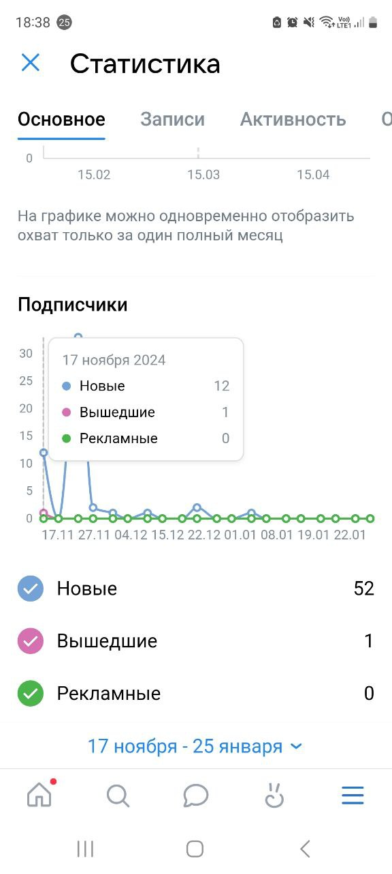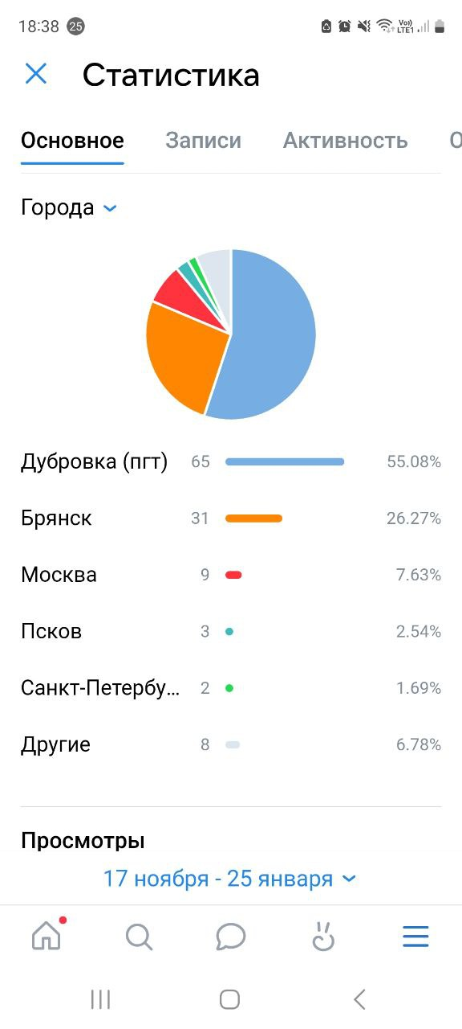  На начало реализации проекта «Память – НАВСЕГДА!»  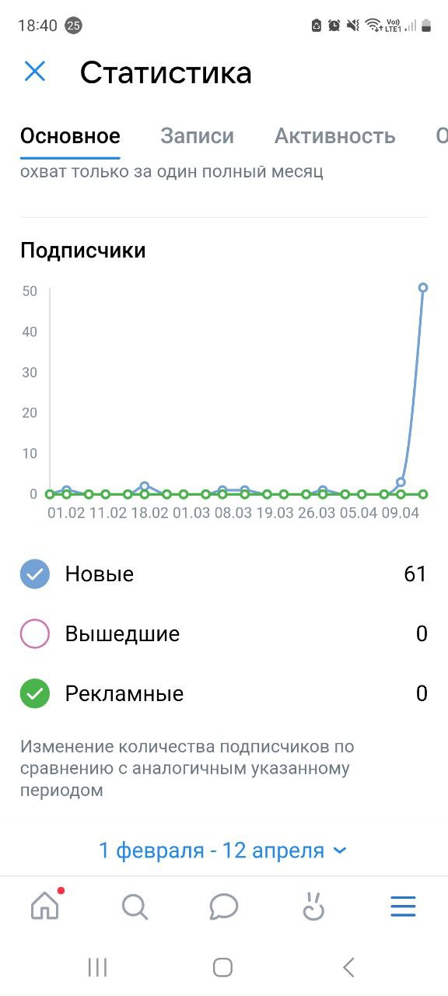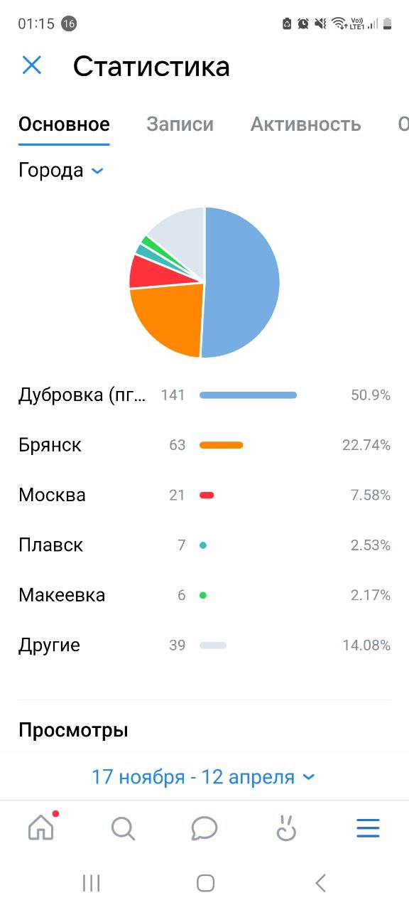  Качественные показатели  1. Эффективность и воздействие  Цель проекта.:  Воспитание чувства ответственности за сохранение реальной исторической памяти и семейных традиционных ценностей; воспитание гражданской позиция и личной инициативы.  Мы объединились вокруг важной цели — сохранить живую память о прошлом. Мы не просто организовали мероприятия — мы создали живое пространство, в котором у всех участников выросло чувство сопричастности, ответственности и уважения к исторической памяти. Мы увидели, как школьники раскрываются, становятся активнее, их поступки осознаннее, что нас вдохновляло продолжать работу в этом направлении. А взрослые задумываются, что же нужно сделать, чтобы подрастающее поколение выросло надежной опорой нашего государства. Многие поняли, что нужно заботиться не только о физическом здоровье, но и о духовном, ведь если для человека станет важным быть активным, неравнодушным, милосердным, щедрым, любящим, заботящимся о чистоте своих помыслов, то и мир станет гармоничным. И человек некогда будет привыкать к вредным привычкам. У него каждый день – радость и открытие. Каждый день есть к чему стремиться.  Если считать в процентном отношении, то из анкет, которые проводились после каждого занятия, можно сделать вывод, интерес вырос с 47% до 91%.  2.Личностный рост:  Наша целевая аудитория:  Младшие школьники  Школьники среднего звена  Взрослая аудитория.  Восточная мудрость гласит: «Если ты думаешь на год вперёд – посади семя. Если ты думаешь на десятилетие вперёд – посади дерево. Если ты думаешь на век вперёд – воспитай человека».  Вот и наша команда постаралась изменить мышление современного школьника, живущего в достатке, не знающего трудностей (большинство!), заботящегося о своём комфорте. Создавала проблемные ситуации и ставила его перед выбором.  Проводя занятия, мы задавали вопросы, а не давайте готовые ответы. Почему это важно?  🔹 Развивает мышление - участник учится анализировать, а не принимать информацию на веру.  🔹 Тренирует самостоятельность - вместо готовых решений он ищет свои.  🔹 Укрепляет уверенность - когда его мнение спрашивают, он чувствует свою значимость.  Какие вопросы задавали?  1. «Как ты это узнал?» → учили проверять информацию.  2. «Что ты чувствуешь?» → развивали эмоциональный интеллект.  3. «Как можно решить эту проблему?» → помогали включать логику.  4. «Что будет, если...?» → стимулировали воображение.  5. «Почему ты так решил?» → помогали осознать выбор.  Что делать, если участник не знает ответа?  Предлагали : «Давай подумаем вместе», и предлагали свои варианты. Главное — не спешить говорить за него.  Изменения в поведении, мышлении и восприятии мира участников самые заметные у младших школьников. Но и старшеклассники не смогли остаться равнодушными. И когда видели поддержку нашего руководителя, понимали, что мы не играем, а пошагово идём вперёд к намеченной цели: пробудить активность, искренность, желание творить и созидать.  У взрослых мы и сами многому научились. Их заинтересованность, видение сегодняшних проблем с высоты своего возраста заставили и нас на многое взглянуть по-новому.  Такие встречи вдохновляют нас на подвиги в учебе и жизни, а также напоминают о важности патриотизма и сохранения исторической памяти.  3. Изменения в установках участников:  Воспитанию человечности, милосердия, умения прийти на помощь, стремление быть благородным, объективно оценивать собственные и чужие поступки, а так же их последствия, любить близких и нашу большую Родину - Россию… лучшим человеческим духовно-нравственным качествам помогает раскрыться в подрастающем поколении система воспитания «Киноуроки в школах России», которую мы взяли как основу нашего проекта. После таких занятий личное становится мелким, не значимым и отходит на второй план. Результаты таких занятий мы увидели при выполнении социальных практик. Каждый старался быть полезным, внести свой вклад в результат. И если после первого занятия активность была около 45-50% участников мероприятия, то после з-его – достигла 90-95%.  Надеемся, что классные руководители 2б (Родионова Т.А.), 6а (Кузнецова Е.В.), и 10 (Шапова Н.С.) продолжат начатую нами работу в своих классах по воспитанию здорового поколения нашей страны.  А взрослы обещали больше уделять внимания своим детям и внукам, общаться с ними, рассказывать о трудностях и невзгодах, о радостях и счастливых моментах. Ведь живое общение – залог крепкой здоровой семьи. И чем семейные узы будут крепче, тем сильнее будет наше государство.  4.Репутация и узнаваемость проекта:  Указ Президента РФ от 9 ноября 2022 г. № 809 “Об утверждении Основ государственной политики по сохранению и укреплению традиционных российских духовно-нравственных ценностей” на государственном уровне закрепляет ценности, которые заложены в проекте «О будущем».  И наша команда для реализации проекта воспользовалась методическими материалами, размещёнными на сайте https://lk.kinouroki.org/films .  Для большинства нашей целевой аудитории открытием.  Все признали пользу таких занятий, живого общения, совместного созидательного труда.  Многие согласились с мыслью, высказанной почти два века назад Николаем Чернышевским: «Лучше не развиваться человеку, нежели развиваться без влияния мысли об общественных делах, без влияния чувств, пробуждаемых участием в них». Образ жизни, проявляющийся в инициативности, устремленной к добру и общему благу, в мужестве в борьбе за справедливость и добро, в способности отстоять свою точку зрения, проявить нравственные принципы в действии. Такой человек умеет качественно трудиться, обладает оптимизмом и верой в лучшее.
ПОРТФОЛИО проекта | 1 занятие по фильму «Думать тишину»  - Работа с учащимися  https://vk.com/wall-228314094_85 6а класс  https://lk.kinouroki.org/practies/84324 практика 6 а  https://vk.com/wall-228314094_88 10 класс  https://lk.kinouroki.org/practies/85109 практика 10 кл.  https://vk.com/wall-228314094_89 2б пост - киноурок  https://lk.kinouroki.org/practies/85127 социальная практика 2б  2 занятие  - Работа со старшеклассниками по фильму «Утраченное полотно»  https://vk.com/wall-228314094_117 10 класс киноурок  https://vk.com/wall-228314094_118 отчет по практике  https://lk.kinouroki.org/practies/87827 сайт - киноуроки  - Работа с учащимися по фильму «Лошадка для героя»  https://vk.com/wall-228314094_102 2б пост - киноурок  https://vk.com/wall-228314094_116 2б практика  https://lk.kinouroki.org/practies/87814 2б кл. сайт - киноуроки  https://vk.com/wall-228314094_97 6 а - киноурок  https://vk.com/wall-228314094_98 6а - практика  https://lk.kinouroki.org/practies/86217 6а кл. сайт – киноуроки  https://vk.com/wall-224317096_395 - сайт отдела образования администрации Дубровского района  3 занятие  - Работа со старшеклассниками по фильму «Навсегда»  https://vk.com/wall-228314094_143 10 класс  - Работа с учащимися по фильму «Честь имею»  https://vk.com/wall583386570_2227 6а класс  - Работа с учащимися по фильму «Наследники Победы» - 2б класс  https://vk.com/wall-228314094_144  4. Фильм «Дороги»  Качество: Самоотверженность - 9б класс  https://vk.com/wall583386570_2181  https://vk.com/wall-209665586_2239 в сообществе УЗ  https://vk.com/wall-209665586_2237 участие в акции «Памятники героям на карте России» в сообществе УЗ  https://vk.com/wall-69614724_14130 - госпаблик киноуроки в школах России и мира  https://lk.kinouroki.org/practies/87603 - социальная практика 9 б класса  7. Родительская общественность  - участие в реализации проекта: просмотр и обсуждение фильма, отзыв;  8. Читатели районной библиотеки – жители п.Дубровка  Просмотр, обсудение фильма, общение с командой, отзыв.  1 занятие по фильму «Думать тишину»  - Работа со взрослыми  https://vk.com/wall-157350844_4087 администрация Дубровского района https://vk.com/wall-164573551_1023 Дубровская поселенческая библиотека  https://vk.com/wall-228314094_84 итоговый пост  2 занятие  - Работа со взрослыми по фильму «Утраченное полотно»  https://vk.com/wall583386570_2154 - администрации (о занятии в библиотеке)  https://vk.com/wall-224317096_402 - сайт отдела образования администрации Дубровского района  https://vk.com/wall-164573551_1078 - Дубровская библиотека  https://vk.com/wall-228314094_103 пост  3 занятие  - Работа со взрослыми по фильму «Где живёт любовь»  https://vk.com/wall583386570_2164 пост  https://vk.com/wall583386570_2162 - Дубровская библиотека  https://vk.com/wall-228314094_108 - «Наследники»  https://vk.com/wall-229900336_11 - «Киноуроки в школах России. Брянская область»  https://vk.com/wall-209665586_2238 в сообществе УЗ
РЕФЛЕКСИЯ | .Уровень удовлетворенности и лояльности участников:  Провели анкету 2б, 6а, 10, 9б  2б класс 6а класс 10 класс  вопрос 1 з 2з 3з 1 з. 2 з 3 з 1з 2 з 3 з  Испытал ли ты эмоции при просмотре фильма? - да 100% 100% 100% 100% 100% 100% 100% 100% 100%  Легко ли тебе было участвовать в обсуждении? - легко 50 58 90 40 50 75 50 65 70  Пришли ли вы к общим выводам в ходе обсуждения?- да 50 65 95 45 55 70 50 55 85  Интересно ли было тебе участвовать в обсуждении идеи социальной практики?- да 40 50 70 35 40 55 55 65 75  Легко ли вы придумали идею доброго дела? - легко 20 25 35 25 30 45 55 60 65  Легко ли тебе было согласиться с идеями других? - легко 60 60 60 65 65 60 65 65 60  Как твой класс участвовал в добром деле? - дружно 100% 100% 100% 100% 100% 100% 100% 100% 100%  Оцени свой личный вклад в доброе дело - активно 100% 100% 100% 80% 80 % 80% 100% 100% 100%  9 б класс = это наш класс. Он работает уже пятый год по системе киноуроков. Поэтому у них уже всё на 100%.  И мы сделали вывод: трудности встречаются только в идее социальной практики, в остальных пункта всё на высоком уровне. Главное – есть кому зажечь, а уж гореть все готовы.
.Дальнейшее развитие проекта | Создание созидательной воспитательной среды в школах Дубровского района  Реализация проекта дала свои положительные результаты:  1.МБОУ Дубровская №2 СОШ:  - с нового учебного года работа начальная школа и 5-е классы будут работать по духовно-нравственному воспитанию в рамках культурно-гуманитарного проекта «О будущем».  2. Распространение опыта работы по системе воспитания «Киноуроки в школах России и мира» в ОО Дубровского района (первый семинар пройдёт 18.04.2025 г.).  3. С мая 2025 года на базе районной библиотеке будет работать кинолекторий. Где будут смотреть и обсуждать фильмы Е.Дубровской.  4. Проведение профориентационной работы с использование киноуроков проекта «О будущем»,в школах Дубровского района.  5. Распространение опыта работы по киноурокам в детских садах Дубровского района.  6. Дом культуры: постановка спектаклей по рассказам Е..Дубровской  Вот так мы растиражировали свой проект. И сами мы не собираемся останавливаться на достигнутом. Следующий шаг будет сделан уверенно.
Воспитательный эффект | - Развитие навыков работы в команде: работа над проектом требует взаимодействия между участниками, что способствует развитию навыков сотрудничества, коммуникации и взаимопомощи.  - Креативность и самовыражение: участники могут проявить свою творческую сторону, создавая буклет, подбирая материал для выступления, создавая посты в социальных сетях. Это способствует развитию креативного мышления.  - Практическое применение: развитие умений, навыков и опыта применения экологических знаний в практике взаимодействия с окружающим миром;  - Укрепление межпоколенческих связей: в проекте участвуют разные поколения, это может укрепить связи между ними, что важно для гармоничного существования семей и сообществ.
Представление (презентация) результата в публичном поле | Отчет по публикациям в рамках реализации проекта:  https://vk.com/club228314094?from=groups
№ | Ссылка на публикацию | Дата публикации
1. | https://vk.com/wall-228314094_3 | 17.11.2024
2. | https://vk.com/wall-228314094_5 | 18.11.2024
3. | https://vk.com/wall-22831 4094_10 | 23.11.2024
4. | https://vk.com/wall-228314094_11 | 25.11.2025
5. | https://vk.com/wall-228314094_12 | 25.11.2025
6. | https://vk.com/wall-228314094_40 | 22.12.2025
7. | https://vk.com/wall-228314094_71 | 23.01.2025
8. | https://vk.com/wall-228314094_75 | 28.01.2025
9. | https://vk.com/wall-228314094_76 | 29.01.2025
10. | https://vk.com/wall-228314094_78 | 30.01.2025
11. | https://vk.com/wall-228314094_80 | 30.01.2025
12 | https://vk.com/wall-228314094_84 | 07.02.2025
13. | https://vk.com/wall-228314094_85 | 08.02.2025
14. | https://vk.com/wall-228314094_86 | 13.02.2025
15. | https://vk.com/wall-228314094_88 | 20.02.2025
16. | https://vk.com/wall-228314094_89 | 20.02.2025
17. | https://vk.com/wall-228314094_93 | 23.02.2025
18. | https://vk.com/wall-228314094_97 | 06.03.2025
19. | https://vk.com/wall-228314094_98 | 06.03.2025
20. | https://vk.com/wall-228314094_99 | 12.03.2025
21. | https://vk.com/wall-228314094_102 | 20.03.2025
22. | https://vk.com/wall-228314094_103 | 22.03.2025
23. | https://vk.com/wall-228314094_104 | 26.03.2025
24. | https://vk.com/wall-228314094_105 | 28.03.2025
25. | https://vk.com/wall-228314094_108 | 29.03.2025
26. | https://vk.com/wall-228314094_113 | 30.03.2025
27. | https://vk.com/wall-228314094_114 | 31.03.2025
28. | https://vk.com/wall-228314094_116 | 03.04.2025
29. | https://vk.com/wall-228314094_117 | 03.04.2025
30. | https://vk.com/wall-228314094_118 | 04.04.2025
31. | https://vk.com/wall-228314094_120 | 04.04.2025
32. | https://vk.com/wall-228314094_121 | 06.04.2025
33. | https://vk.com/wall-228314094_123 | 08.04.2025
34. | https://vk.com/wall-228314094_124 | 08.04.2025
35. | https://vk.com/wall-228314094_125 | 08.04.2025
36. | https://vk.com/wall-228314094_126 | 08.04.2025
37. | https://vk.com/wall-228314094_128 | 09.04.2025
38. | https://vk.com/wall-228314094_129 | 09.04.2025
39. | https://vk.com/wall-228314094_130 | 09.04.2025
40. | https://vk.com/wall-228314094_133 | 10.04.2025
41. | https://vk.com/wall583386570_2227 | 12.04.2025
42. | https://vk.com/wall-228314094_144 | 12.04.2025
43. | https://vk.com/wall-228314094_145 | 12.04.2025

https://vk.com/wall-228314094_145 - видеоролик

Список источников:
1. Платошкин Н.Н. Большая война в Европе: от августа 1914-го до начала Холодной войны. Статья «Попытки фальсификации истории Второй мировой войны» – Kmbook Ru, 4 октября 2019
2. Владимир Симиндей. Огнем, штыком и лестью. Мировые войны и их националистическая интерпретация в Прибалтике - М., ООО «ТД Алгоритм», 2015
3. Историю переписывают проигравшие, нацисты и коллаборационисты, 2018-10-30, https://www.rubaltic.ru/article/kultura-i-istoriya/08052018-istoriyu-voyny-perepisyvayut-proigravshi...
4. «Грандиозная фальсификация в Чехии: Прагу, мол, в мае 1945-го освобождали... янки!», Май, 04, 2017, https://arcver.livejournal.com/1399951.html,

